Jedilnik

13. 12. – 17. 12. 2021

PONEDELJEK | Malica: žitne (čokoladne) kroglice z mlekom , polbeli kruh (vsebuje 1-pšenica, lahko vsebuje sledi 3,6,7,8,11,13)
 | Kosilo: fižolovka (vsebuje:1, 9), zelenjavne ali mesne polpete, pražen krompir s čebulo (vsebuje 12), solata s fižolom (vsebuje 12), sok

TOREK | Malica: kruh (vsebuje:1-pšenica, lahko vsebuje sledi:3,6,7,8,11,13) , maslo (vsebuje 7), med,bela kava
 | Kosilo: jota s kislim zeljem (vsebuje:1-pšenica, 7), košček vratovine, domače pecivo(vsebuje 1-pšenica, 7, 3, lahko vsebuje sledi 8, 6, 11) , sok

SREDA | Malica: črn kruh (1-pšenica, ječmen, sledi:3,6,7,8.11,13),, pašteta (vsebuje:7, 6,lahko vsebuje sledi:3), čaj
 | Kosilo: korenčkova juha(vsebuje: 1, 7, lahko vsebuje sledi: 3, 1, 7,9), svinjski zrezek po dunajsko (vsebuje: 1-pšenica, 7), špinača (vsebuje: 1-pšenica,7), pečen krompir(vsebuje 7), motovilec (iz SŠS)(vsebuje 12), sok

ČETRTEK | Malica: kruh(vsebuje 1-pšenica, lahko vsebuje sledi 3,6,7,8,11,13, posebna salama, paprika, čaj
 | Kosilo: testenine z bolonjsko omako (vsebuje 1-pšenica, 3,7, 12 lahko vsebuje sledi 6,9), solata (vsebuje 12), puding (vsebuje 7), sok

PETEK | Malica: kruh(vsebuje: 1-pšenica, 6, lahko vsebuje sledi:3,7,11,13), ribji namaz(vsebuje7), čaj
 | Kosilo: porova mineštra (vsebuje 1-pšenica, 7,3), sirov burek (vsebuje 1-pšenica,3,7, lahko vsebuje sledi 6,8,11), jogurt (vsebuje 7), sadna kupa s smetano (vsebuje 7), sok

OTROKOM V DOPOLDANSKEM ČASU PONUDIMO SEZONSKO SADJE IN PIJAČO (VODA, ČAJ)

V primeru, da ni mogoče zagotoviti ustreznih živil, si pridržujemo
pravico do spremembe jedilnika.

Jedi lahko vsebujejo snovi ali proizvode, ki povzročajo alergije ali preobčutljivost - Uredba EU št. 1169/2011 o zagotavljanju informacij o živilih potrošnikom, Uradni list. RS št. 6/2014.

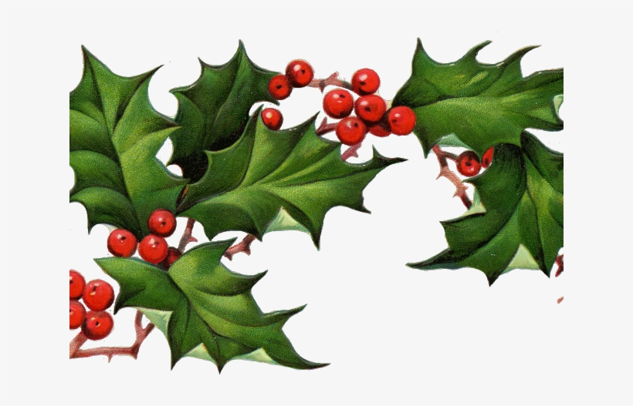
Jedilnik

20. 12. – 24. 12. 2021

PONEDELJEK | Malica: mlečni zdrob (vsebuje 1-pšenica,3,7), kakav za posip (vsebuje 7)
 | Kosilo: zelenjavna mineštra (vsebuje 1-pšenica, 3,7), ribji file (vsebuje 1-pšenica, 3,4,7), krompir z blitvo (vsebuje 12), zelena solata (vsebuje 12), sok

TOREK | Malica: črn kruh(vsebuje 1-pšenica, 6, lahko vsebuje sledi 3,7,8,11, 13), salama, košček kumarice, čaj
 | Kosilo: goveja juha (vsebuje: 9, lahko vsebuje sledi:1,3,7), naravni zrezek v omaki (vsebuje 1-pšenica, 7,9,10), kruhovi cmoki (vsebuje 1-pšenica,3,7), solata (vsebuje 12), sok

SREDA | Malica: črn kruh(vsebuje 1-pšenica, ječmen, lahko vsebuje sledi 3, 6, 7, 8, 11, 13), ribji namaz(vsebuje 4,7), čaj
 | Kosilo: Špinačna mineštra(vsebuje: 9, lahko vsebuje sledi:1,3,7), pleskavica, (vsebuje 1gluten,10, 9), ajvar (vsebuje 1gluten,10, 9), motovilec(iz SŠS)(vsebuje 12), pomaranča, sok

ČETRTEK | Malica: črn kruh (vsebuje 1-pšenica, lahko vsebuje sledi 3,6,7,8,11,13), sirček, bela kava
 | Kosilo: piščančja obara (vsebuje 1-pšenica, 3,7,12 lahko vsebuje sledi 9), palačinke (vsebuje 1-pšenica, 3,7), jabolko, sok

PETEK | Malica: hot-dog, ajvar, čaj  (vsebuje 1-pšenica, 6,7, lahko vsebuje sledi 3,8,11, 13)
 | Kosilo: prežganka (vsebuje: 9, lahko vsebuje sledi:1,3,7), tortelini z gorgonzolo (vsebuje 7,9), zelena solata (vsebuje 12), sok

OTROKOM V DOPOLDANSKEM ČASU PONUDIMO SEZONSKO SADJE IN PIJAČO (VODA, ČAJ)

V primeru, da ni mogoče zagotoviti ustreznih živil, si pridržujemo
pravico do spremembe jedilnika.

Jedi lahko vsebujejo snovi ali proizvode, ki povzročajo alergije ali preobčutljivost - Uredba EU št. 1169/2011 o zagotavljanju informacij o živilih potrošnikom, Uradni list. RS št. 6/2014.

